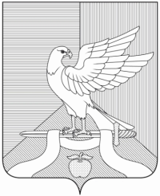 | Администрация  муниципального образования Павловское  Суздальского района Владимирской области  П О С Т А Н О В Л Е Н И Е
от 12.09.2017 № 201

О прекращении полномочий главы
муниципального образования Павловское

В соответствии с Федеральным законом от 06.10.2003 №131-ФЗ «Об общих принципах организации местного самоуправления в Российской Федерации», на основании Устава муниципального образования Павловское п о с т а н о в л я ю:
1. Признать прекращенными полномочия главы муниципального образования Павловское Суздальского района Владимирской области Гусевой Ольги Константиновны 12.09.2017 в связи с истечением срока полномочий.
2. Возложить исполнение обязанностей главы администрации муниципального образования Павловское на Колбину Светлану Вячеславовну, заместителя главы администрации с 13.09.2017 на период проведения конкурса до заключения контракта с главой администрации муниципального образования Павловское.
3. Настоящее постановление вступает в силу со дня подписания и подлежит опубликованию в газете «Суздальская новь» и размещению на официальном сайте администрации муниципального образования Павловское.

Глава муниципального образования
Павловское О.К. Гусева

